Министерство образования и науки Российской Федерации

Федеральное государственное бюджетное

образовательное учреждение высшего образования

«Комсомольский-на-Амуре государственный университет»

Факультет компьютерных технологий

Кафедра «МОП ЭВМ»

КОНТРОЛЬНАЯ РАБОТА

по дисциплине «Технологии программирования»

Вариант 11

Студент группы 6ИСб-1 И. Нозимзода

Преподаватель С.Ю. Александров

2018

Содержание

Содержание 2

Задания 4

Введение 5

1 Линейные программы 6

1.1 Описание программы 6

1.2 Текст программы 6

1.3 Тестирование программы 7

2 Разветвляющиеся вычислительные процессы 8

2.1 Описание программы 8

2.2 Текст программы 8

2.3 Тестирование программы 9

3 Организация циклов 10

3.1 Описание программы 10

3.2 Текст программы 10

3.3 Тестирование программы 11

4 Простейшие классы 12

4.1 Описание программы 12

4.2 Текст программы 12

4.3 Тестирование программы 14

5 Одномерные массивы 15

5.1 Описание программы 15

5.2 Текст программы 15

5.3 Тестирование программы 17

6 Двумерные массивы 18

6.1 Описание программы 18

6.2 Текст программы 18

6.3 Тестирование программы 19

7 Строки 20

7.1 Описание программы 20

7.2 Текст программы 20

7.3 Тестирование программы 21

8 Классы и операции 22

8.1 Описание программы 22

8.2 Текст программы 22

8.3 Тестирование программы 26

9 Наследование 27

9.1 Описание программы 27

9.2 Текст программы 28

9.3 Тестирование программы 31

10 Структуры 32

10.1 Описание программы 32

10.2 Текст программы 33

10.3 Тестирование программы 34

Заключение 35

Список использованных источников 36

Задания

1. Линейные программы.
2. Разветвляющиеся вычислительные процессы.
3. Организация циклов.
4. Простейшие классы.
5. Одномерные массивы.
6. Двумерные массивы.
7. Строки.
8. Классы и операции.
9. Наследование.
10. Структуры.

Введение

Язык С# как средство обучения программированию обладает рядом несомненных достоинств. Он хорошо организован, строг, большинство его конструкций логичны и удобны. Развитые средства диагностики и редактирования кода делают процесс программирования приятным и эффективным.

Немаловажно, что С# является не учебным, а профессиональным языком, предназначенным для решения широкого спектра задач, и в первую очередь - в быстро развивающейся области создания распределенных приложений.

# Линейные программы

Линейной называется программа, все операторы которой выполняются последовательно в том порядке, в котором они записаны.

## Описание программы

*Написать программу для расчета по двум формулам.*



## Текст программы

Проект состоит из одного файла исходного кода, который приведен в листинге 1.1.

Листинг . – Текст файла prog1.cs

|  |
| --- |
| using System;  namespace Lab  {  class Lab1  {  public static double Z1(double a)  {  return (1 - 2 * Math.Pow(Math.Sin(a), 2)) /  (1 + (Math.Sin(2 * a)));  }  public static double Z2(double a)  {  return (1 - (Math.Tan(a))) /  (1 + (Math.Tan(a)));  }  static void Main(string[] args)  {  Console.Write("Введите A: ");  double a = double.Parse(Console.ReadLine());  Console.WriteLine("Для аргумента x = {0} Функции Z1 и Z2 равны: \n \n Z1(x) = {1} \n Z2(x) = {2} \n", a, Z1(a), Z2(a));  Console.ReadLine();  }  }  } |

## Тестирование программы

Результат работы программы приведен на рисунке 1.1.

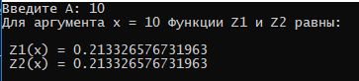

Рисунок . – Результат работы линейной программы

# Разветвляющиеся вычислительные процессы

Разветвляющиеся вычислительные процессы – это вычислительные процессы, в которых предусмотрено разветвление выполняемой последовательности действий в зависимости от результата проверки какого-либо условия.

## Описание программы

*Написать программу, которая определяет, попадает ли точка с заданными координатами в область, закрашенную на рисунке серым цветом (рисунок 2.1). Результат вывести в виде текстового сообщения.*

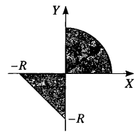

Рисунок 2.1 – График

## Текст программы

Проект состоит из одного файла исходного кода, который приведен в листинге 2.1.

Листинг . – Текст файла prog2.cs

|  |
| --- |
| using System;  namespace Lab2  {  class Lab2  {  public static string shot(double x, double y, double R)  {  string flag = "не попадает";  if (((Math.Pow(x, 2) + Math.Pow(y, 2) <= (R * R)) && (y <= x) && (x <= 0)) ||  ((Math.Pow(x, 2) + Math.Pow(y, 2) <= (R * R)) && (y >= x) && (x >= 0))) flag = "попадает";  return flag;  }  static void Main(string[] args)  {  while (true)  {  Console.Write("Введите радиус окружности (R): ");  double R = double.Parse(Console.ReadLine());  Console.WriteLine("Введите координат точки попадания в область (х;у):");  Console.Write("Введите X: ");  double X = double.Parse(Console.ReadLine());  Console.Write("Введите Y: ");  double Y = double.Parse(Console.ReadLine());  Console.WriteLine("Для координат ({0};{1}) точка в область {2}.", X, Y, shot(X, Y, R));  }  }  }  } |

## 

## Тестирование программы

Результат работы программы приведен на рисунке 2.2.

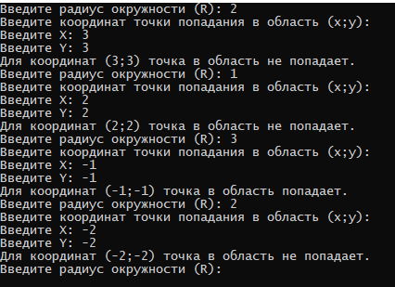

Рисунок .2 – Результат работы программы по разветвляющимся вычислительным процессам

# Организация циклов

Циклы являются управляющими конструкциями, позволяя в зависимости от определенных условий выполнять некоторое действие множество раз.

## Описание программы

*Вычислить и вывести на экран значения функции, заданной* графически*, на итервале от $х_{нач}$ до $х_{кон}$ с шагом dx.*

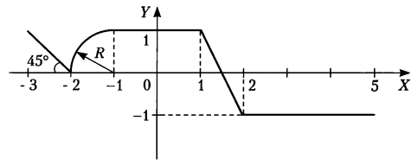

## Текст программы

Проект состоит из одного файла исходного кода, который приведен в листинге 3.1.

Листинг 3. – Текст файла prog3.cs

|  |
| --- |
| using System;  namespace Lab3  {  class Task03_1  {  public double One(double x)  {  double y = 0;  if (x < -3 || x > 5) { return double.NaN; }  else  {  if (x < -3) y = 0;  if (x >= -3 && x < -2) y = -x - 2;  if (x >= -2 && x < -1) y = +Math.Sqrt(1 - Math.Pow(x, 2 + 1));  if (x >= -1 && x < 1) y = 1;  if (x >= 1 && x < 2) y = 3 - 2;  if (x >= 2 && x < 5) y = -1;  if (x >= 5) y = 0;  return y;  }  }  class Lab3  {  static void Main(string[] args)  {  Console.WriteLine("Введите X начальное (xn), X конечное (xk) и шаг dx:\n");  double xn = double.Parse(Console.ReadLine());  double xk = double.Parse(Console.ReadLine());  double dx = double.Parse(Console.ReadLine());  Task03_1 func = new Task03_1();  Console.WriteLine(" Таблица Значений Функции");  Console.WriteLine("\n_____________________________________________\n");  Console.WriteLine("| x | f(x) |" +  "\n_____________________________________________\n");  double x = xn;  while (x <= xk)  {  Console.WriteLine(" {0} {1} ", x, func.One(x));  x += dx;  }  Console.WriteLine("\n______________________________________________");  Console.ReadLine();  }  }  }  } |

## Тестирование программы

Результат работы программы приведен на рисунке 3.1.

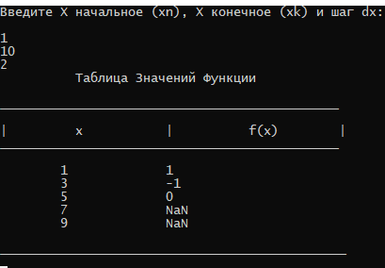

Рисунок 3.1 – Результат работы программы по организации циклов

# Простейшие классы

Класс является типом данных, определяемым пользователем. Он должен представлять собой одну логическую сущность, например, являться моделью реального объекта или процесса. Элементами класса являются данные и функции, предназначенные для их обработки.

## Описание программы

*Описать класс, представляющий треугольник. Предусмотреть методы для создания объектов, вычисление площади, периметра. Описать свойства для получения состояния объекта. При невозможности построения треугольника выбрасывается исключение.*

## Текст программы

Проект состоит из одного файла исходного кода, который приведен в листинге 4.1.

Листинг 4. – Текст файла prog4.cs

|  |
| --- |
| using System;  namespace Lab4  {  class Triangle  {  // Конструктор  public Triangle(double firstSide, double secondSide, double thirdSide)  {  // Проверка все ли стороны положительны  if (firstSide <= 0 || secondSide <= 0 || thirdSide <= 0)  {  throw new IsNotTriangleException("Треугольник со стороной <= 0 не может быть создан");  }  // Проверка являются ли все стороны меньше суммы двух других  if (firstSide + secondSide <= thirdSide  || firstSide + thirdSide <= secondSide  || secondSide + thirdSide <= firstSide)  {  throw new IsNotTriangleException("Одна или более сторон больше чем две другие");  }  // Занесение значений длин сторон в переменные класса  this._FirstSide = firstSide;  this._SecondSide = secondSide;  this._ThirdSide = thirdSide;  }  // Длины сторон  private double _FirstSide;  private double _SecondSide;  private double _ThirdSide;  // Вычисление периметра  public double calcPerimeter()  {  return _FirstSide + _SecondSide + _ThirdSide;  }  // Вычисление площади  public double calcArea()  {  // Вычисление по формуле Герона  double result = 0.25 * Math.Sqrt((_FirstSide + _SecondSide + _ThirdSide)  * (_FirstSide + _SecondSide - _ThirdSide)  * (_FirstSide + _ThirdSide - _SecondSide)  * (_SecondSide + _ThirdSide - _FirstSide));  return result;  }  // Нахождение точки пересечения медиан  public void calcMediansIntersectionPoint(out double x, out double y)  {  x = 0;  y = 0;  }  // Преобразование объекта в строку ( Этот метод неявно вызывается при выводе объекта на консоль )  override public String ToString()  {  String triangleInfo = "Треугольник со сторонами " + _FirstSide  + ", " + _SecondSide + " и " + _ThirdSide;  return triangleInfo;  }  }  class IsNotTriangleException : Exception  {  public IsNotTriangleException(String message)  {  _Message = message;  }  private String _Message;  public override string ToString()  {  return _Message;  }  }  class Lab4  {  static void Main(string[] args)  {  Random random = new Random();  // Пробуем создать 10 треугольников  for (int counter = 0; counter < 10; counter++)  {  Triangle triangle;  try  {  // Создание треугольника со случайными сторонами ( числа подобраны методом тыка )  triangle = new Triangle(random.Next(3, 10), random.Next(-1, 15), random.Next(3, 10));  // Выводим информацию о треугольнике  Console.WriteLine(triangle);  // Считаем и выводим его периметр  // ( ToString("F") необходима для отображения только двух знаков после запятой )  Console.WriteLine("Периметр треугольника = " + triangle.calcPerimeter().ToString("F"));  // Считаем и выводим его площадь  Console.WriteLine("Площадь треугольника = " + triangle.calcArea().ToString("F"));  // Печатаем пустую строку в качестве разделителя  Console.WriteLine();  }  catch (IsNotTriangleException exception)  {  // Если возникла исключительная ситуация выводим сообщение о ней на консоль  Console.WriteLine("Исключение: " + exception);  // Печатаем пустую строку в качестве разделителя  Console.WriteLine();  }  catch (Exception exception)  {  // Если напечаталась эта строка значит в программе косяк  Console.WriteLine("Неизвестное исключение: " + exception);  // Печатаем пустую строку в качестве разделителя  Console.WriteLine();  }  }  Console.ReadLine();  }  }  } |

## Тестирование программы

Результат работы программы приведен на рисунке 4.1.

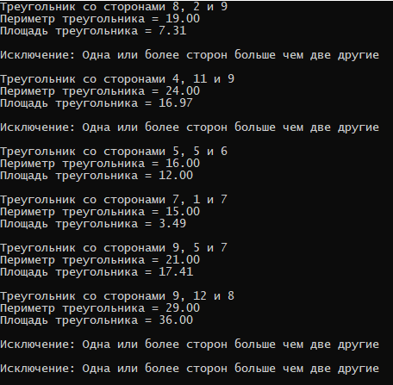

Рисунок 4.1 – Результат работы программы по простейшим классам

# Одномерные массивы

До настоящего момента использовали в программах простые переменные. При этом каждой области памяти, выделенной для хранения одной величины, соответствует своё имя. Если переменных много, программа, предназначенная для их обработки, получается длинной и однообразной. Поэтому в любом процедурном языке есть понятие массива – ограниченной совокупности однотипных величин.

Элементы массива имеют одно и то же имя, а различаются порядковым номером (индексом). Это позволяет компактно записывать множество операций с помощью циклов.

## Описание программы

В одномерном массиве, состоящем из n вещественных элементов, вычислить:

- номер минимального по модулю элемента массива;

- сумму модулей элементов массива, расположенных после первого отрицательного элемента.

Сжать массив, удалив из него все элементы, величина которых находится в интервале [a,b]. Освободившийся в конце массива элементы заполнить нулями.

## Текст программы

Проект состоит из одного файла исходного кода, который приведен в листинге 5.1.

Листинг 5. – Текст файла prog5.cs

|  |
| --- |
| using System;  namespace Lab5  {  class Lab5  {  static void Main(string[] args)  {  Console.Write("Размер массива: ");  int masLenght = Convert.ToInt16(Console.ReadLine());  Random random = new Random();  double[] array = new double[masLenght];  for (int i = 0; i < array.Length; i++)  {  Console.Write("Введите " + (i + 1) + " элемент: ");  array[i] = Convert.ToDouble(Console.ReadLine());  }  Console.Write("Массив: ");  for (int i = 0; i < array.Length; i++)  Console.Write(array[i] + " ");  Console.Write("\n");  int indexMinAbs = 0;  for (int i = 0; i < array.Length; i++)  {  if(Math.Abs(array[indexMinAbs]) > Math.Abs(array[i]))  indexMinAbs = i;  }  Console.WriteLine("Номер минимального по модулю элемента массива: " + indexMinAbs);  double sum = 0;  for (int i = 0; i < array.Length; i++)  {  if (array[i] < 0)  {  for (int j = i + 1; j < array.Length; j++)  {  sum += Math.Abs(array[j]);  }  Console.WriteLine("Сумма модулей элементов массива после первого отрицательного: " + sum);  break;  }  }  Console.Write("A: ");  double a = Convert.ToDouble(Console.ReadLine());  Console.Write("B: ");  double b = Convert.ToDouble(Console.ReadLine());  int iy = 0, ji = iy;  for (; iy < array.Length; iy++)  {  if (array[iy] < a || array[iy] > b)  array[iy - ji] = array[iy];  else  ji++;  }  for (iy = array.Length - ji; iy < array.Length; iy++)  array[iy] = 0;  Console.Write("Массив: ");  for (int i = 0; i < array.Length; i++)  Console.Write(array[i] + " ");  Console.ReadKey();  }  }  } |

## Тестирование программы

Результат работы программы приведен на рисунке 5.1.

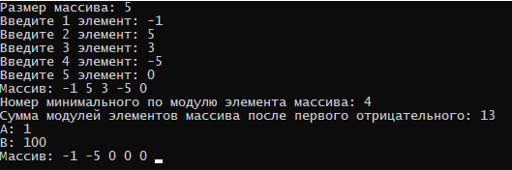

Рисунок 5.1 – Результат работы программы по одномерным массивам

# Двумерные массивы

Двумерный массив - это одномерный массив, элементами которого являются одномерные массивы. Другими словами, это набор однотипных данных, имеющий общее имя, доступ к элементам которого осуществляется по двум индексам.

## Описание программы

Коэффициенты системы линейных уравнений заданы в виде прямоугольной матрицы. С помощью допустимых преобразований привести систему к треугольному виду. Найти количество строк, среднее арифметическое элементов которых меньше заданной величины.

## Текст программы

Проект состоит из одного файла исходного кода, который приведен в листинге 6.1.

Листинг 6. – Текст файла prog6.cs

|  |
| --- |
| using System;  namespace Lab6  {  class Lab6  {  static void ToTriangle(double[,] matrix)  {  double n = matrix.GetLength(0);  for (int i = 0; i < n - 1; i++)  for (int j = i + 1; j < n; j++)  {  double koef = matrix[j, i] / matrix[i, i];  for (int k = i; k < n; k++)  matrix[j, k] -= matrix[i, k] * koef;  }  }  static void Print(double[,] matrix)  {  for (int i = 0; i < matrix.GetLength(0); i++)  {  for (int j = 0; j < matrix.GetLength(0); j++)  Console.Write("{0:0.0}\t", matrix[i, j]);  Console.WriteLine();  }  Console.WriteLine();  }  static void Main(string[] args)  {  int n = 3;  double[,] matrix = new double[n, n];  var random = new Random();  for (int i = 0; i < matrix.GetLength(0); i++)  for (int j = 0; j < matrix.GetLength(0); j++)  matrix[i, j] = random.Next(1, 9);  Print(matrix);  Console.WriteLine("Задача: найти количество строк, среднее арифметическое элементов которых меньше заданной величины");  Console.Write("Введите среднее арифметическое: ");  double avrArfmt = Convert.ToDouble(Console.ReadLine());  int countLine = 0;  for (int i = 0; i < matrix.GetLength(0); i++)  {  double sum = 0;  for (int j = 0; j < matrix.GetLength(0); j++)  {  sum += matrix[i,j];  }  if ((sum / matrix.GetLength(0)) < avrArfmt) countLine++;  }  Console.WriteLine("Количество строк, удовлетворяющие условию: " + countLine);  Console.WriteLine("Преобразуем матрицу к треугольному виду...");  ToTriangle(matrix);  Print(matrix);  Console.ReadKey();  }  }  } |

## Тестирование программы

Результат работы программы приведен на рисунке 6.1.

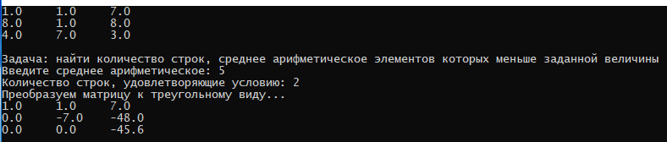

Рисунок 6.1 – Результат работы программы по двумерным массивам

# Строки

Тип string, предназначенный для работы со строками символов в кодировке Unicode, является встроенным типом C#. Ему соответствует базовый класс System.String библиотеки .NET.

Несмотря на то что строки являются ссылочным типом данных, на равенство и неравенство проверяются не ссылки, а значения строк. Строки равны, если имеют одинаковое количество символов и совпадают посимвольно.

## Описание программы

Написать программу, которая считывает текст из файла и выводит на экран только строки, не содержащие двухзначных чисел*.*

## Текст программы

Проект состоит из одного файла исходного кода, который приведен в листинге 7.1.

Листинг 7. – Текст файла prog7.cs

|  |
| --- |
| using System;  using System.IO;  using System.Text.RegularExpressions;  namespace Lab7  {  class Lab7  {  static void Main(string[] args)  {  Console.Write("Текстовый файл (путь): ");  string path = Console.ReadLine();  StreamReader sr = new StreamReader("txt.txt");  string txt = sr.ReadToEnd();  string[] masText = txt.Split('\n');  Regex r = new Regex("[0-9]{2,}");  foreach (var item in masText)  {  if (!(r.IsMatch(item))) Console.WriteLine(item);  }  Console.ReadLine();  }  }  } |

## Тестирование программы

Результат работы программы при считывании текста из файла *.txt (рисунок 7.1) приведён на рисунке 7.2.

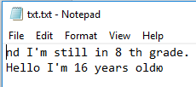

Рисунок 7.1 – Текст из файла *txt



Рисунок 7.2 - Результат работы программы

# Классы и операции

C# позволяет переопределить действие большинства операций так, чтобы при использовании с объектами конкретного класса они выполняли заданные функции. Это даёт возможность применять экземпляры собственных типов данных в составе выражений таким же образом, как стандартных. Определение собственных операций класса часто называют перегрузкой операций.

В C# существуют три вида операций класса: унарные, бинарные и операции преобразования типа.

## Описание программы

Описать класс, реализующий тип данных «вещественная матрица» и работу с ними. Класс должен реализовать следующие операции над матрицами:

- методы, реализующие проверку типа матрицы (квадратная, диагональная, нулевая, единичная, симметричная, верхняя треугольная, нижняя треугольная);

- операции сравнения на равенство / неравенство;

- доступ к элементу по индексам.

Написать программу, демонстрирующую все разработанные элементы класса.

## Текст программы

Проект состоит из одного файла исходного кода, который приведен в листинге 8.1.

Листинг 8. – Текст файла prog8.cs

|  |
| --- |
| using System;  namespace Lab8  {  class Lab8  {  static void Main(string[] args)  {  Console.WriteLine("Введите количество строк матрицы");  int n = int.Parse(Console.ReadLine());  Console.WriteLine("Введите количество столбцов матрицы");  int m = int.Parse(Console.ReadLine());  Console.WriteLine("Заполните матрицу");  DoubleMatrix matrix = new DoubleMatrix(n, m);  Random random = new Random();  for (int i = 0; i < matrix.rows; i++)  {  for (int j = 0; j < matrix.cols; j++)  matrix[i, j] = random.Next(-10,10);  }  Console.WriteLine("Матрица :");  for (int i = 0; i < matrix.rows; i++)  {  for (int j = 0; j < matrix.cols; j++)  {  Console.Write(matrix[i, j] + "\t");  }  Console.WriteLine();  }  matrix.Method(); //нулевая или не нулевая  if (matrix.Method1() == false) // проверка на семмитричность  {  Console.WriteLine("Матрица не симметричная");  }  else Console.WriteLine("Матрица симметричная");  matrix.Method2(); // Проверка квадратная  if (matrix.Method3()) // проверка на единичность  {  Console.WriteLine("Матрица единичная");  }  else Console.WriteLine("Матрица не единичная");  if (matrix.Method4() == true) //Проверка на диагональность  {  Console.WriteLine("Матрица диагональная");  }  else Console.WriteLine("Матрица не диагональная");  if (matrix.Method5())  {  Console.WriteLine("Матрица верхняя треугольная ");  }  else Console.WriteLine("Матрица не верхняя треугольная ");  if (matrix.Method6())  {  Console.WriteLine("Матрица нижняя треугольная ");  }  else Console.WriteLine("Матрица не нижняя треугольная ");  Console.WriteLine("Получим элемент по индексу [0,0]: " + matrix[0, 0]); //доступ к элементу по индексам  Console.ReadKey();  }  }  class DoubleMatrix  {  private double[,] matrix;  public int rows, cols;  private int Length;  int r = 0;  bool a = true, t = false;  public DoubleMatrix(int rows, int cols)  {  this.rows = rows;  this.cols = cols;  matrix = new double[this.rows, this.cols];  Length = rows * cols;  }  public double this[int index1, int index2]  {  get { return matrix[index1, index2]; }  set { matrix[index1, index2] = value; }  }  public void Method() //нулевая или не нулевая  {  for (int i = 0; i < rows; i++)  {  for (int j = 0; j < cols; j++)  {  if (matrix[i, j] == 0)  { r = r + 1; }  }  }  if (r == cols * rows)  { Console.WriteLine("Матрица нулевая"); }  else { Console.WriteLine("Матрица не нулевая"); }  }  public bool Method1() // проверка на семмитричность  {  if (cols == rows)  {  for (int i = 0; i < matrix.GetLength(0); ++i)  {  for (int j = 0; j < matrix.GetLength(1); ++j)  if (matrix[i, j] != matrix[j, i])  {  a = false;  break;  }  if (!a) break;  }  return a;  }  else return false;  }  public void Method2() // Проверка квадратная  {  if (rows == cols)  {  Console.WriteLine("Матрица квадратная");  }  else Console.WriteLine("Матрица не квадратная");  }  public bool Method3() // проверка на единичность  {  if (rows == cols)  {  for (int i = 0; i < rows; i++)  {  for (int j = 0; j < cols; j++)  {  if (i == j && matrix[i, j] != 1)  {  return false;  }  else if (i != j && matrix[i, j] != 0)  { return false; }  }  }  return true;  }  return false;  }  public bool Method4() //Проверка на диагональность  {  if (rows == cols)  {  for (int i = 0; i < rows; i++)  {  for (int j = 0; j < cols; j++)  {  if (i != j)  {  if (matrix[i, j] == 0)  {  t = true;  }  else t = false;  break;  }  }  }  }  return t;  }  public bool Method5()  {  if (rows == cols)  {  for (int i = 0; i < rows; i++)  {  for (int j = 0; j < cols; j++)  {  if (matrix[i, j] != 0 && i > j)  {  return false;  }  }  }  return true;  }  return false;  }  public bool Method6()  {  if (rows == cols)  {  for (int i = 0; i < rows; i++)  {  for (int j = 0; j < cols; j++)  {  if (matrix[i, j] != 0 && i < j)  {  return false;  }  }  }  return true;  }  return false;  }  }  } |

## Тестирование программы

Результат работы программы приведен на рисунке 8.1.

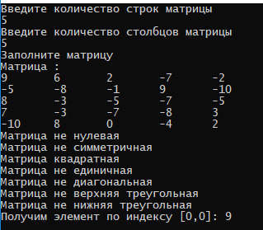

Рисунок 8.1 - Результат работы программы по классам и операциям

# Наследование

Управлять большим количеством разрозненных классов довольно сложно. С этой проблемой можно справиться путём упорядочивания и ранжирования классов, то есть объединяя общие для нескольких классов свойства в одном классе и используя его в качестве базового.

Эту возможность предоставляет механизм наследования, который является мощнейшим инструментом ООП. Он позволяет строить иерархии, в которых классы-потомки получают свойства классов-предков и могут дополнять их или заменять.

## Описание программы

Описать базовый класс «Строка».

Обязательные поля класса:

- поле для хранения символов строки;

- значение типа word для хранения длины строки в байтах.

Реализовать обязательные методы следующего назначения:

- конструктор без параметров;

- конструктор,принимающий в качестве параметра символ;

- конструктор,принимающий в качестве параметра строковый литерал;

- метод получения длины строки;

- метод очистки строки (сделать строку пустой);

Описать производный от класса «Строка» класс «Битовая_Строка». Строки данного класса могут содержать только символы '0' или '1'. Если в составе инициализирующей строки будут встречены любые символы, отличные от допустимых, класс «Битовая_строка» принимает нулевое значение. Содержимое данных строк рассматривается как двоичное число. Отрицательные числа хранятся в дополнительном коде.

Для класса «Битовая_строка» описать следующие методы:

- конструктор, принимающий в качестве параметра строковый литерал;

- деструктор;

- изменение знака на противоположный (перевод числа в дополнительный код);

- присваивание;

- вычисление арифметической суммы строк;

- проверка на равенство;

В случае необходимости более коротка битовая строка расширяется влево знаковым разрядом.

## Текст программы

Проект состоит из одного файла исходного кода, который приведен в листинге 8.1.

Листинг 8. – Текст файла prog9.cs

|  |
| --- |
| using System;  namespace Lab9  {  class Lab9  {  private class String  {  private int _length;  private string _str;  // конструктор без параметров  public String()  {  }  // конструктор, принимающий в качестве параметра строковый литерал  public String(string str)  {  _str = str;  _length = str.Length;  }  // конструктор, принимающий в качестве параметра символ;  public String(char ch)  {  _str = Convert.ToString(ch);  _length = 1;  }  // Метод возвращающий длинну строки.  public int GetLength()  {  return _length;  }  // Метод очищающий стоку.  public void Clear()  {  _str = "";  _length = 0;  }  public override string ToString()  {  return _str;  }  }  private class BitString : String  {  public bool znak;  private string _str;  private int _length;  // конструктор, принимающий в качестве параметра строковый литерал  public BitString(string str)  {  _str = str;  _length = str.Length;  }  // деструктор  ~BitString()  {  }  public override string ToString()  {  return _str;  }  public static BitString operator +(BitString m1, BitString m2)  {  BitString str = new BitString("0000000000000000000");  char[] a = str._str.ToCharArray();  for (int i = m1._str.Length - 1; i >= 0; i--)  a[i] = Convert.ToString(Convert.ToInt32(Convert.ToString(m1._str[i])) + Convert.ToInt32(Convert.ToString(m2._str[i])))[0];  for (int i = m1._str.Length - 1; i > 0; i--)  {  if (a[i] == '2')  {  a[i - 1] = Convert.ToString(Convert.ToInt32(Convert.ToString(a[i - 1])) + 1)[0];  a[i] = '0';  }  if (a[i] == '3')  {  a[i - 1] = Convert.ToString(Convert.ToInt32(Convert.ToString(a[i - 1])) + 1)[0];  a[i] = '1';  }  }  string g = "";  for (int i = 0; i < a.Length; i++)  g += a[i];  str._str = g;  return str;  }  public static bool operator ==(BitString m1, BitString m2)  {  bool x;  if (m1._str == m2._str)  x = true;  else x = false;  return x;  }  public static bool operator !=(BitString m1, BitString m2)  {  bool x;  if (m1._str != m2._str)  x = true;  else x = false;  return x;  }  public static BitString Dop_kod(BitString m1)  {  char[] a = m1._str.ToCharArray();  if (m1.znak == false)  {  for (int i = a.Length - 1; i >= 0; i--)  {  if (a[i] == '0')  a[i] = '1';  else  a[i] = '0';  }  a[0] = Convert.ToChar(Convert.ToInt32(a[a.Length - 1]) + 1);  for (int i = a.Length - 1; i >= 0; i--)  {  if (a[i] == '2')  {  a[i - 1] = Convert.ToChar(Convert.ToInt32(a[i]) + 1);  a[i] = '0';  }  if (a[i] == '3')  {  a[i - 1] = Convert.ToChar(Convert.ToInt32(a[i]) + 1);  a[i] = '1';  }  }  m1.znak = true;  }  string g = "";  for (int i = 0; i < a.Length; i++)  g += a[i];  m1._str = g;  return m1;  }  public static BitString Prisvaivanie(string str)  {  BitString m1 = new BitString(str);  return m1;  }  }  static void Main(string[] args)  {  BitString m1, m2, m3;  m1 = BitString.Prisvaivanie("0000000000000110001");  Console.WriteLine("Битовая строка 1: " + m1.ToString());  m2 = BitString.Prisvaivanie("0000000000000011001");  Console.WriteLine("Битовая строка 2: " + m2.ToString());  Console.Write("\n");  if (m2 == m1)  Console.WriteLine("Строки 1 и 2 равны");  else  Console.WriteLine("Строки 1 и 2 не равны");  Console.Write("\n");  Console.WriteLine("Строка 1 меняет знак на противоположный...");  m1 = BitString.Dop_kod(m1);  Console.WriteLine("Строкa 1: " + m1.ToString());  Console.Write("\n");  m3 = m1 + m2;  Console.WriteLine("Складываем 1 и 2 битовые стоки... Ответ: " + m3.ToString());    Console.ReadLine();  }  }  } |

## Тестирование программы

Результат работы программы приведен на рисунке 9.1.

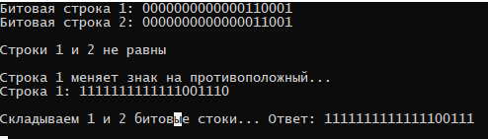

Рисунок 9.1 - Результат работы программы по классу «Битовая строка»

# Структуры

Структура – тип данных, аналогичный классу, но имеющий ряд важных отличий от него:

* структура является значимым, а не ссылочным типом данных, то есть экземпляр структуры хранит значения своих элементов, а не ссылки на них, и располагается в стеке, а не в хипе;
* структура не может участвовать в иерархиях наследования, она может только реализовывать интерфейсы;
* в структуре запрещено определять конструктор по умолчанию, поскольку он определен неявно и присваивает всем её элементам значения по умолчанию;
* в структуре запрещено определять деструкторы, поскольку это бессмысленно.

## Описание программы

*Описать структуру с именем MARSH, содержащую следующие поля:*

*- название начального пункта маршрута;*

*- название конечного пункта маршрута;*

*- номер маршрута.*

*Написать программу, выполняющую следующие действия:*

*- ввод с клавиатуры данных в массив, состоящий из восьми элементов типа MARSH (записи должны быть упорядочены по номерам маршрутов);*

*- вывод на экран информации о маршруте, номер которого введен с клавиатуры (если таких маршрутов нет, вывести соответствующее сообщение).*

## Текст программы

Проект состоит из одного файла исходного кода, который приведен в листинге 10.1.

Листинг 10. – Текст файла prog10.cs

|  |
| --- |
| using System;  namespace Lab10  {  struct MARSH  {  public string nachalniy_punkt_marshryta;  public string konechniy_punkt_marshryta;  public int nomer_marshryta;  public override string ToString()  {  return (string.Format(@"  Начальный пункт назначения: {0}  Конечный пункт назначения: {1}  Номер маршрута: {2}", nachalniy_punkt_marshryta, konechniy_punkt_marshryta, nomer_marshryta));  }  }  class Lab10  {  static void Main(string[] args)  {  int n = 5;  MARSH[] mas = new MARSH[n];  for (int i = 0; i < n; i++)  {  Console.Write("Начальный пункт маршрута: ");  mas[i].nachalniy_punkt_marshryta = Convert.ToString(Console.ReadLine());  Console.Write("Конечный пункт маршрута: ");  mas[i].konechniy_punkt_marshryta = Convert.ToString(Console.ReadLine());  Console.Write("Номер маршрута: ");  mas[i].nomer_marshryta = Convert.ToInt32(Console.ReadLine());  Console.Write("\n");  }  Console.WriteLine("Сортировка по номерам маршрутов...");  for (int i = 0; i < n - 1; i++)  {  for (int j = i + 1; j < n; j++)  {  if (mas[i].nomer_marshryta > mas[j].nomer_marshryta)  {  MARSH x = mas[i];  mas[i] = mas[j];  mas[j] = x;  }  }  }  Console.WriteLine("Информация в базе:");  Console.WriteLine();  for (int i = 0; i < n; i++)  Console.WriteLine(mas[i]);  Console.WriteLine("Введите номер маршрута для вывода информации: ");  int fam = Convert.ToInt32(Console.ReadLine());  int k = 0;  for (int i = 0; i < n; i++)  {  if (mas[i].nomer_marshryta == fam)  {  Console.WriteLine(mas[i]);  k++;  }  } if (k == 0) Console.WriteLine("Таких маршрутов нет!");  Console.ReadKey();  } }} |

## Тестирование программы

Результат работы программы приведен на рисунке 10.1.

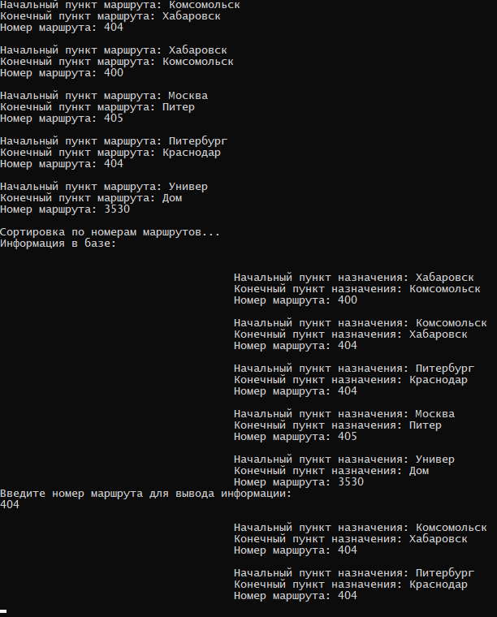

Рисунок 10.1 - Результат работы программы по структурам

Заключение

В ходе изучения дисциплины «Технологии программирования» по изучению языка программирования C# были рассмотрены такие темы как:

1. Линейные программы.
2. Разветвляющиеся вычислительные процессы.
3. Организация циклов.
4. Простейшие классы.
5. Одномерные массивы.
6. Двумерные массивы.
7. Строки.
8. Классы и операции.
9. Наследование.
10. Структуры.

Полученные навыки и знания будут использоваться в дальнейших проектах.

Список использованных источников

1 Павловская Т. А., C# Программирование на языке высокого уровня: Практикум. — СПб.: Питер, 2009. — 432 с.: ил. — (Серия «Учебное пособие»).